**Релаксационный тренинг**

**для педагогов**

**«Погружение в детство»**

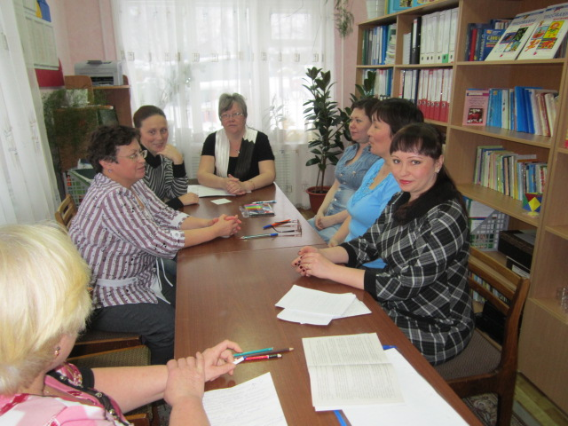

**Январь 2013 г.**

**План:**

1. Теоретическая часть «Здоровый педагог – здоровый ребенок»
2. Упражнение «Двери»
3. Медитация «Встреча с ребенком внутри себя»
4. Декларация собственной самоценности

**Здоровый педагог – здоровый ребенок.**

Если задать вам вопрос: «Что значит быть здоровым?», в большинстве случаев вы ответите: «Когда ничего не болит». И будете правы. Но не совсем. Потому что здоровье – это не только отсутствие болезней, но и физическое благополучие, психическое благополучие, социальное благополучие.

«Здоровье – это драгоценность и притом единственная, ради которой действительно стоит не только не жалеть времени, сил, трудов и всяких благ, но и пожертвовать ради него частицей самой жизни, поскольку жизнь без него становится нестерпимой и унизительной» (Мишель Монтенью).

Во многом здоровье воспитанников дошкольного учреждения определяется педагогом, его здоровьем – не только физическим, но и психологическим.

Охрана и укрепление психологического здоровья дошкольников – это создание в группах д/с безопасной атмосферы, рождающей у воспитанников чувство защищенности, доверия к миру, повышение у детей самооценки, формирование позитивной Я – концепции, развитие детского творчества, коммуникативных умений, формирование способности к сопереживанию, умений осуществлять просоциальные акты поведения, повышение у ребенка уровня самовосприятия.

Современная жизнь с ее многочисленными трудностями как экономического, так и психологического характера требует от человека любой профессии напряжения всех его нравственных и физических сил. Представители педагогического труда оказываются в наиболее сложной ситуации: они испытывают двойные нагрузки в связи с тем, что их труд, даже в стабильные времена, отличается высокой эмоциональной напряженностью и стрессонасыщенностью.

Профессиональная деятельность педагога дошкольного учреждения характеризуется значительными нагрузками на психоэмоциональную сферу личности. Большая часть его рабочего дня протекает в эмоционально-напряженной обстановке: эмоциональная насыщенность деятельности, постоянная концентрация внимания, повышенная ответственность за жизнь и здоровье детей. Напряженные факторы такого рода оказывают влияние на эмоциональное и физическое самочувствие педагога: появляется нервозность, раздражительность, усталость, разного рода недомогания.

Отрицательно окрашенные психологические состояния педагога снижают эффективность воспитания и обучения детей, повышают конфликтность во взаимоотношениях с воспитанниками, родителями, коллегами, способствуют возникновению и закреплению в структуре характера и профессиональных качеств негативных черт, разрушают психическое здоровье.

Многие педагоги обладают недостаточной сформированностью адекватных способов эмоционального реагирования на трудности непрогнозируемых сложных ситуаций, обнаруживают низкий показатель степени социальной адаптации. Большинство не умеют снимать чрезмерное эмоциональное напряжение, предотвращать его развитие. Это проявляется в разрушительных последствиях для их психоэмоционального и физического самочувствия, а также негативно сказывается на эмоциональном благополучии детей.

Здоровье педагога…Оно необходимо не только для его профессионального долголетия, но и здоровья детей, наших воспитанников.

Здоровый педагог – здоровые дети.

Факторы, влияющие на здоровье:

Образ жизни – 50-55 %

Наследственность – 18-20 %

Окружающая среда – 17-20 %

Здравоохранение – 8-10 %

***Релаксационные техники в работе с педагогами.***

Если человек хочет направить свои усилия на сохранение здоровья, то на стрессовый импульс он должен осознанно отвечать релаксацией. С помощью этого вида активной защиты человек в состоянии вмешиваться в любую фазу стресса. Тем самым он может помешать воздействию стрессового импульса, задержать его или, если стрессовая ситуация еще не наступила, ослабить стресс, предотвратив тем самым психосоматические нарушения в организме. Активизируя деятельность нервной системы, релаксация регулирует настроение и степень психического и мышечного напряжения.

**Упражнение «Двери».**

Закрыв глаза, поочередно представлять себе двери разного цвета (красную, голубую, белую, черную, зеленую, оранжевую), при этом отмечая:

- Какой она формы?

-Открыта или закрыта?

-Хочется в нее войти или не хочется?

-Из чего она сделана?

-Что находится за этой дверью?

*Интерпретация:*

Красная дверь – детство.

Голубая дверь – будущее.

Белая дверь – болезнь, смерть.

Черная дверь – секс.

Зеленая дверь – родные, друзья.

Оранжевая дверь – работа, учеба.

**Медитация «Встреча с ребенком внутри себя».**

Начинаем с расслабления. Примите удобную позу. Ваше тело расслаблено. Глаза закрыты. Сделайте несколько глубоких вдохов и медленных выдохов.

Представьте себя в каком-нибудь тихом и уютном месте. Может быть, это будет светлая роща ранним солнечным утром: слышите, как звонко поют птицы? Может быть, это будет маленький песчаный пляж на берегу ласкового синего моря, мягко освещенного закатным солнцем. Волны плавно накатываются одна за другой, тихо шуршат по песку…Попытайтесь вспомнить самое приятное место из своего детства, место, где вы чувствовали себя комфортно.

Теперь вспомните себя таким, каким вы были в детстве, - в три, четыре, пять лет…

Представьте, что этот малыш стоит перед вами. Попытайтесь понять, что он чувствует. Выглядит ли он радостным или печальным? Может быть, он рассержен или обижен на кого-то? Может быть, он чего-то боится?

Погладьте малыша по голове, улыбнитесь ему, обнимите его. Скажите, что любите его, что теперь всегда будете рядом с ним, будете поддерживать его и помогать ему. Скажите: «Я люблю тебя. Я принимаю тебя таким, какой ты есть. Ты прекрасен! Я хочу, чтобы ты был счастлив».

После этих слов представьте, что малыш улыбается вам в ответ и обнимает вас крепко – крепко. Поцелуйте его, скажите, что ваша любовь неизменна и всегда остается с ним: «Я всегда с тобой. Я люблю тебя!». Теперь отпустите малыша, помашите ему на прощание рукой.

Постепенно выйдите из релаксации, сделайте глубокий вдох – выдох, откройте глаза. Скажите себе: «Я совершенна. Я принимаю и люблю себя полностью. Я создаю свой прекрасный мир, наполненный радостью и любовью».

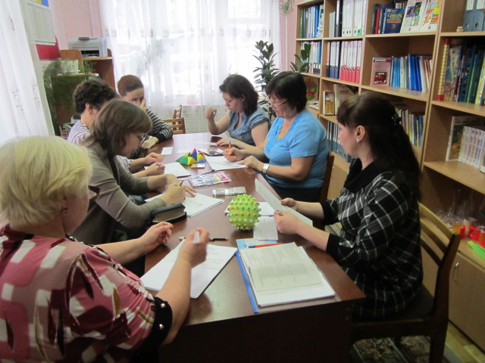**Обмен мнениями.**

**Декларация собственной самоценности.**

Я – это Я.

Во всем мире нет никого в точности такого же, как Я.

Есть люди, чем-то похожие на меня, но нет никого в точности такого же, как Я.

Поэтому все, что исходит от меня, - это подлинно мое, потому что именно Я выбрала это.

Мне принадлежит все, что есть во мне: мое тело, включая все, что оно делает; мое сознание, включая все мои мысли и планы; мои глаза, включая все образы, которые они могут видеть; мои чувства, какими бы они ни были, - тревога, удовольствие, напряжение, любовь, раздражение, радость; мой рот и все слова, которые он может произносить, - вежливые, ласковые или грубые, правильные или неправильные; мой голос, громкий или тихий; все мои действия, обращенные к другим людям или ко мне самой.

Мне принадлежит все мои фантазии, мои мечты, все мои надежды и мои страхи.

Мне принадлежат все мои победы и успехи. Все мои поражения и ошибки.

Все это принадлежит мне. И поэтому Я могу очень близко познакомиться с собой. Я могу полюбить себя и подружиться с собой. И Я могу сделать так, чтобы все во мне содействовало моим интересам.

Я знаю, что кое-что во мне озадачивает меня, и есть во мне что-то такое, чего я не знаю. Но поскольку я дружу с собой и люблю себя, Я могу осторожно и терпеливо открывать в себе источники того, что озадачивает меня, и узнавать все больше и больше разных вещей о себе самой.

Все, что Я вижу и ощущаю все, что Я говорю и что Я делаю, что Я думаю и чувствую в данный момент, - это мое. И это в точности позволяет мне узнать, где Я и кто Я в данный момент.

Когда Я вглядываюсь в свое прошлое, смотрю на то, что Я видела и ощущала, что Я говорила и что Я делала, как Я думала и как Я чувствовала, Я вижу, что не вполне меня устраивает. Я могу отказаться от того, что кажется неподходящим, и сохранить то, что кажется очень нужным, и открыть что-то новое в себе самой.

Я могу видеть, слышать, чувствовать, думать, творить и действовать. Я имею все, чтобы быть близкой с другими людьми, чтобы быть продуктивной, вносить смысл и порядок в мир вещей и людей вокруг меня.

Я принадлежу себе, и поэтому Я могу строить себя.

Я – это Я, и Я – это замечательно.